# **Idee**

Mit Hilfe einer grafischen Darstellung soll herausgefunden werden, welche Personen in einem bestimmten Zeitraum eine oder mehrere Auszeichnung ihrer Werke erhalten haben.

# **Anmerkung zu Idee:**

Ursprünglich war geplant, Personen welche eine Auszeichnung erhalten haben auch mit den mit Ihr in Verbindung stehenden anderen Personen zu verknüpfen. Leider war es uns aufgrund des Aufbaus der Daten nicht möglich diesen Teil in nützlicher Frist umzusetzen.

Mit dieser geplanten Erweiterung wären weitere Aussagen über die Daten möglich gewesen. Beispielsweise ob Personen mit Auszeichnungen generell nahe zueinander stehen oder erst über mehrere Kanten zueinander in Verbindung stehen. Auch wäre ersichtlich gewesen, ob es oft mehrere, nicht verbundene ‚Cluster‘ an Personen gibt oder ob generell eher immer alle miteinander in Verbindung stehen.

# **Konzept / Umsetzung**

## **Backend / API**

Um unsere Idee darstellen zu können, wird die von der FHNW zur Verfügung gestellte Datenbank von Sikart angebunden. Daraus werden die Daten aus den Tabellen „**Auszeichnung**“ und „**Person**“ ausgelesen und in Verbindung gebracht. Dieser Teil wird von einem kleinen PHP-Backend im Ordner **/api** umgesetzt.

das Framework die Daten wie gewünscht ausgeben kann, wird ein JSON-File wie folgt aufgebaut.

|  |  |  |
| --- | --- | --- |
|  | // Aufbau data  data: {  persons: [...],  awards: [...],  edges: [...]  } |  |
| // Aufbau person  person {  id: '',  name: ''  } | // Aufbau awards  award {  id: '',  name: ''  } | // Aufbau edges  edge {  source: '',  target: '',  years: ['','',...]  } |



Damit das JSON-File mit der oben genannten Struktur mit Daten befüllt werden kann, wird auf der Sikart-Datenbank folgendes SQL-Query ausgeführt:

SELECT

Person.NAME as name,

Person.VORNAME,

Person.HAUPTNR as person_id,

Auszeichnung.INSTITUTION_NAMENSSUCHE,

Auszeichnung.HAUPTNR as prize_id,

Auszeichnung.JAHR

FROM Auszeichnung

INNER JOIN Person

ON

Person.HAUPTNR=Auszeichnung.KUENSTLER_HAUPTNR

Pro Zeile der SQL-Ausgabe wird ein neues „person“-Objekt erstellt. Die Spalten „name“ und „VORNAME“ werden zusammengefasst und im Feld „name“ gespeichert, der Wert aus der Spalte „person_id“ im Feld „id“. Weiter wird pro Zeile ebenfalls ein neues „edge“- sowie ein neues „award“-Objekt erstellt. Dabei werden die Werte aus den Spalten „prize_id“ und „INSITUTION_NAMENSSUCHE“ im Objekt „award“ auf die Felder „id“ und „name“ gemappt. In das neue „edge“-Objekt, welches die Verbindung zwischen einer Auszeichnung und einer Person symbolisiert, wird in das Feld „source“ die „person_id“ gespeichert, in das Feld „target“ die „prize_id“ und in das Feld „years“ der Wert aus der Spalte „JAHR“ der SQL Abfrage.

## **Frontend**

Für die Darstellung wird das JavaScript-Framework **CityScape** verwendet. Dies wird im JavaScript file **/app.js** durchgeführt.

# **Darstellung**

## Screenshot 1

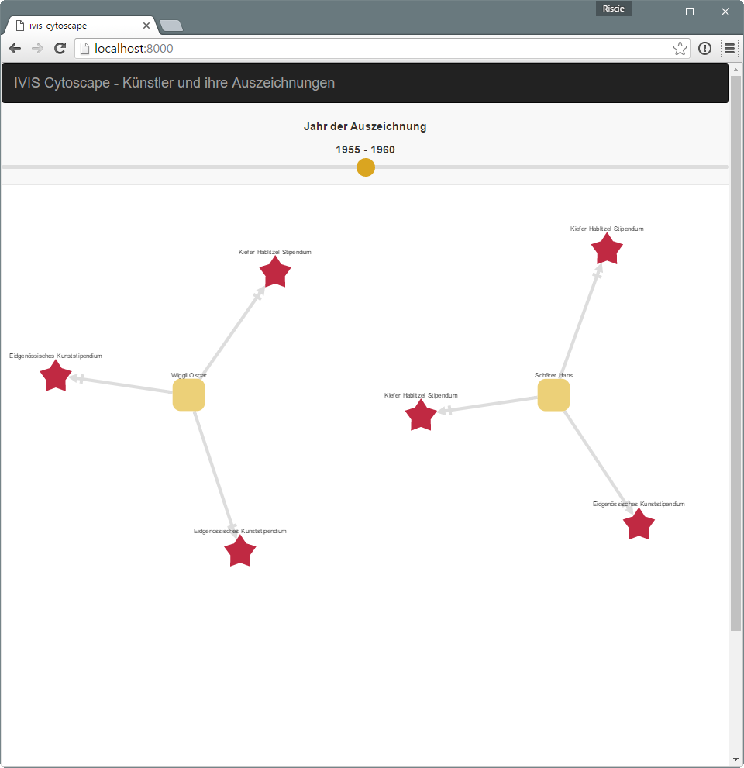

## Screenshot 2

